# Universidad Cenfotec

# 60_gr_LOGO_blanco

# Proyecto de Ingeniería del Software 1

# Informe de Diseño de software.

# logo

# Profesores:

# Álvaro Cordero

# Pablo Monestel

# Fecha de entrega: 28/06/2015

# Segundo cuatrimestre 2015

**Informe de Diseño de Software**

**Tabla de contenidos**

1. **Especificación de diseño.**
   1. **Descripción de la arquitectura.**
   2. **Diseño del sitio.**
      1. **Mockups del sitio.**
      2. **Wireframe del sitio.**
      3. **Estándares de programación.**
      4. **División de casos de uso.**
2. **Escenarios de prueba por cada caso de uso.**
3. **Anexo.**
4. **Glosario.**

# Introducción

Con el siguiente documento se pretende realizar una guía en el para el desarrollo de la interfaz del usuario de la aplicación. Se presenta una guía de diseño a través de los diferentes *mockups* del sistema.

En este documento se encuentra la descripción de la arquitectura que será implementada en el desarrollo del sistema. Además se presenta la distribución de los diferentes casos de uso entre los desarrolladores que componen el equipo *Code Solutions*.

Finalmente este documento describe los diferentes estándares que se seguirán a lo largo de la fase de desarrollo y que los diferentes desarrolladores de este equipo deben cumplir a cabalidad.

# 1. Especificación de diseño

En este apartado se describen los diferentes elementos que incluirá la aplicación desde la perspectiva del diseño. Se presentan los *mockups* donde se visualiza un diseño preliminar del sitio con sus elementos y la distribución en el navegador. También se describe la arquitectura que se implementará en la aplicación, como un esfuerzo para entender mejor cómo se relacionan los elementos dentro del sistema.

Se describen los diferentes estándares a seguir en la aplicación. Con respecto al código los estándares involucran JavaScript, CSS, HTML y PHP, así como las convenciones para nombrar los archivos que integran la aplicación.

Además se dedica una sección en la cual se hace la distribución de los diferentes casos de uso a desarrollarse en el prototipo. Estos se distribuyen según las diferentes habilidades de cada uno de los desarrolladores involucrados en el proyecto.

## Descripción de la arquitectura

Es una arquitectura cliente-servidor basada en capas, las cuales son: el contenido y estructura e interfaz de usuario, lógica e interacción, acceso a datos y base de datos.

En la capa de interfaz de usuario se visualiza información y permite ingreso de datos, estos datos serán validados por medio de la capa lógica, en caso de que cumplan con los requisitos serán almacenados en la base de datos utilizando la capa de acceso a datos.

La capa de Interfaz de usuario consta de las tecnologías HTML y CSS, la capa lógica está conformada por JavaScript y PHP, la de acceso a datos por PHP y la de base de datos por MySQL.

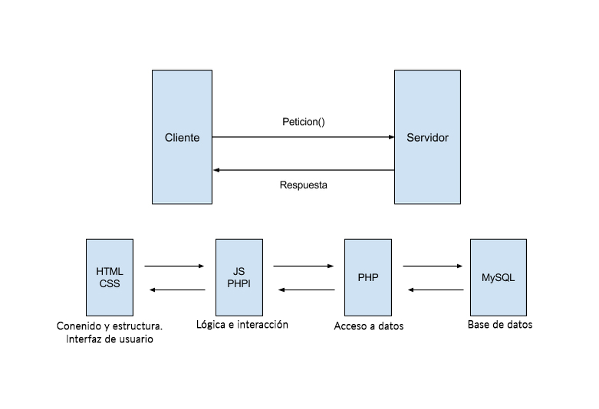

\*Gráfico de la arquitectura.

## Diseño del sitio

En esta siguiente sección se presentan las diferentes vistas que tendrá la aplicación, se muestran: la ubicación de los elementos básicos, las barras de navegación, botones y demás elementos con que contará la aplicación. Todo esto con el fin de visualizar la aplicación de una mejor manera y poder entender el alcance de ésta en sus diferentes módulos.

Con esta sección se pretende realizar una guía preliminar en la cual se podrá visualizar o entender con mayor claridad la interacción que podrían llegar a tener los diferentes usuarios con el sistema.

### Mockups del sitio.

Para la descripción de los mockups se hace la distinción entre vista de cliente y el resto de usuarios. En este apartado se le llama usuario a todo aquel actor que ejecuta acciones en el sistema y que no es cliente (Administrador, Soporte, Cajero, Salonero, etc).

**Página de inicio:** En este *mockup* se encuentra la vista inicial de la aplicación. La cual mostrará los enlaces al menú, iniciar sesión y registrarse.

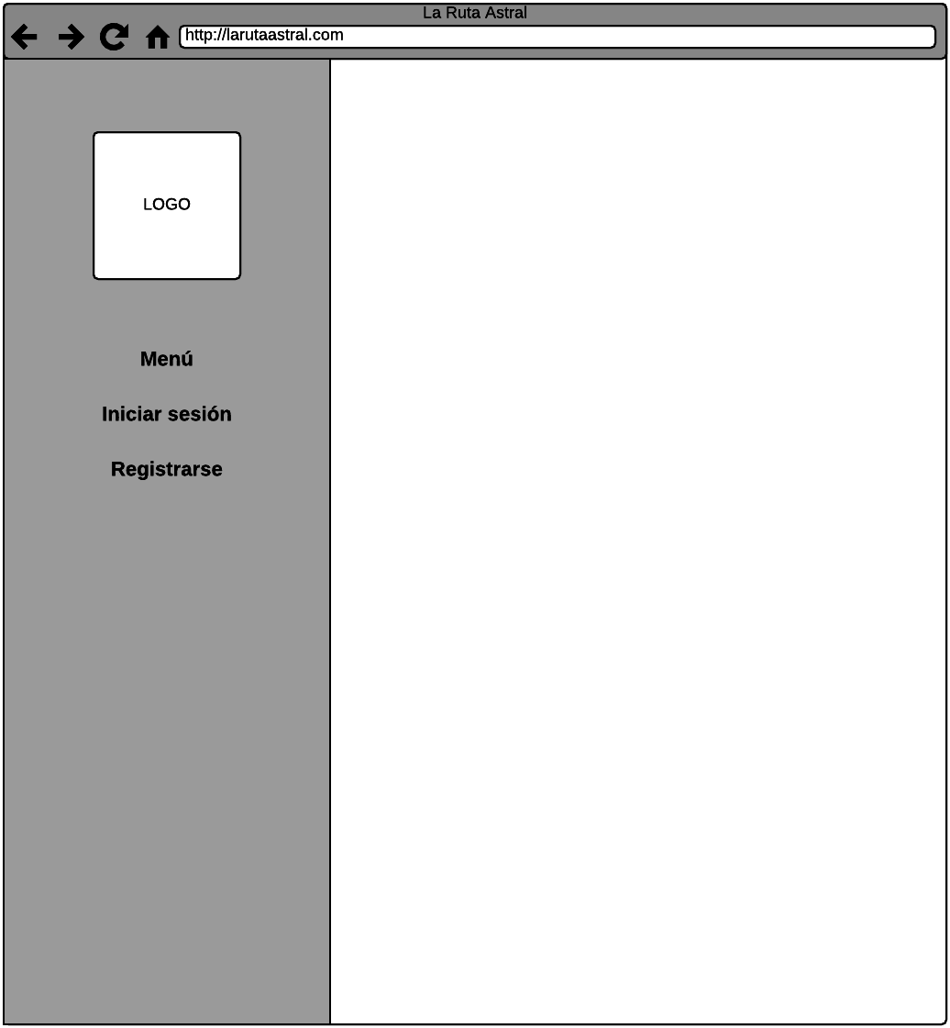

**Menú en la página de inicio:** En este *mockup* se muestra el menú, no es necesario el inicio de sesión para acceder e imprimir el menú.

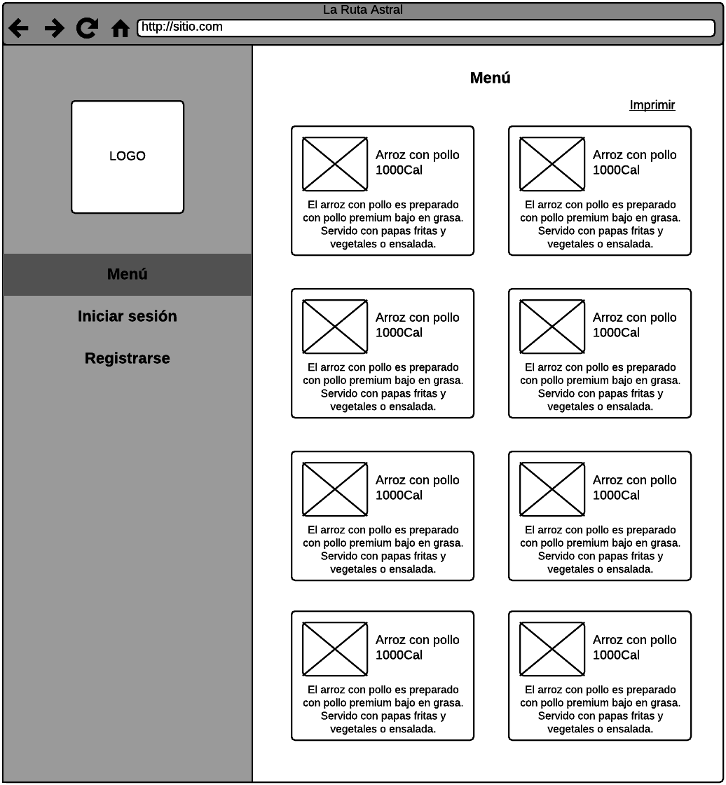

**Inicio de sesión:** En este *mockup* es el de inicio de sesión, el usuario ingresa su nombre de usuario y contraseña para ingresar al sitio como cliente o a la aplicación como usuario.

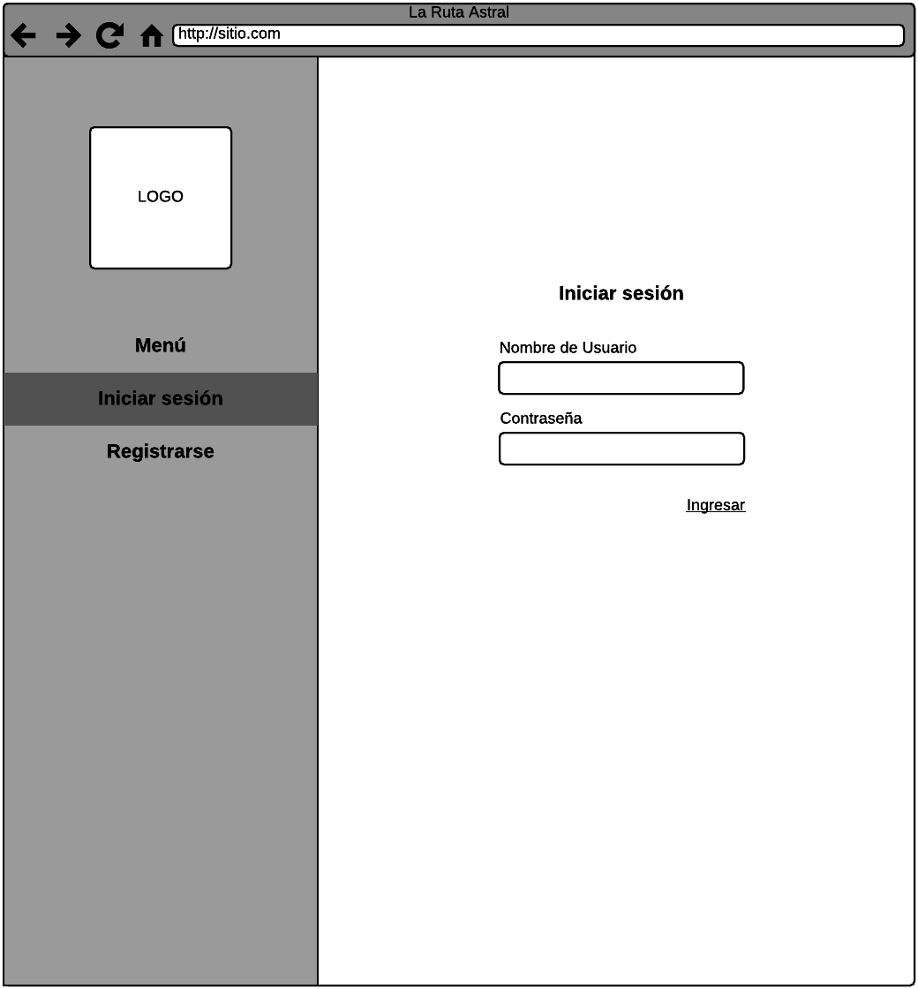

**Registro:** En este *mockup* se encuentra la vista del registro de clientes. Se muestra a todo usuario que acceda al sitio web. El cliente ingresa sus datos y queda registrado en el sistema.

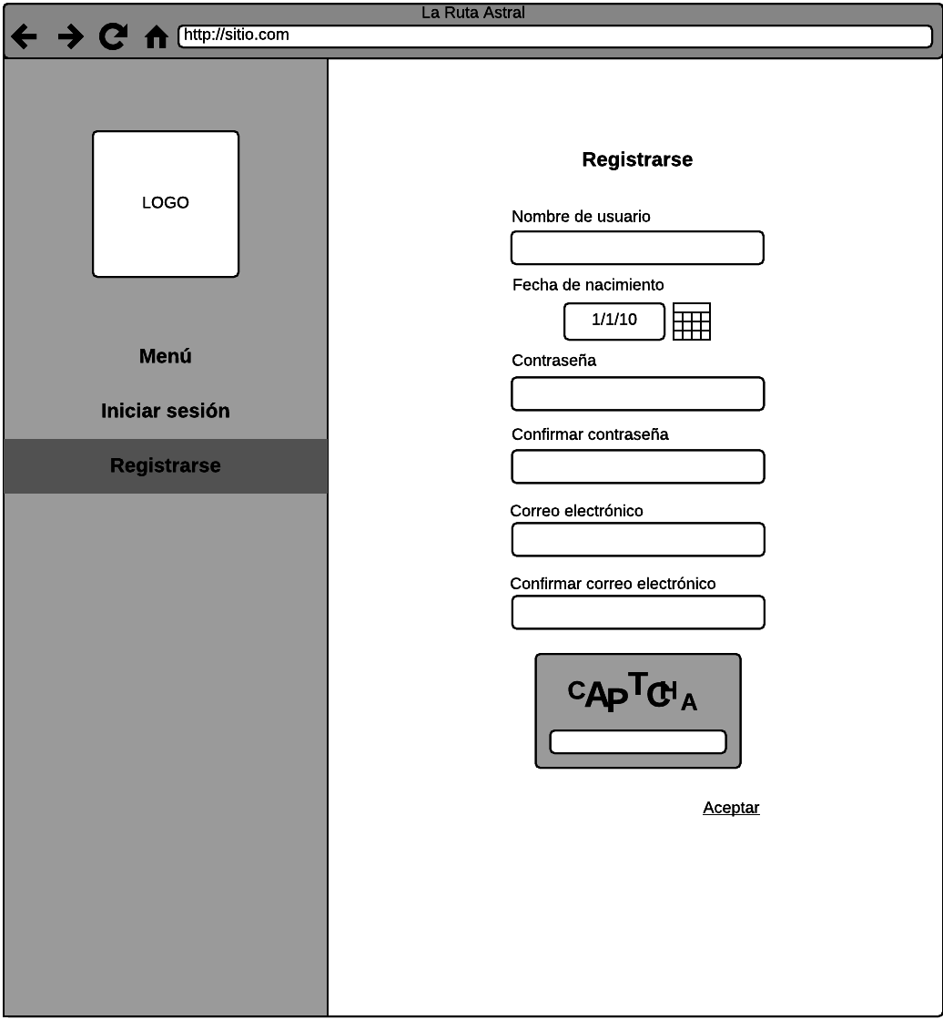

**Menú, vista de cliente:** En este *mockup* se encuentra la vista del menú cuando un cliente ha iniciado sesión. Permite imprimir el menú.

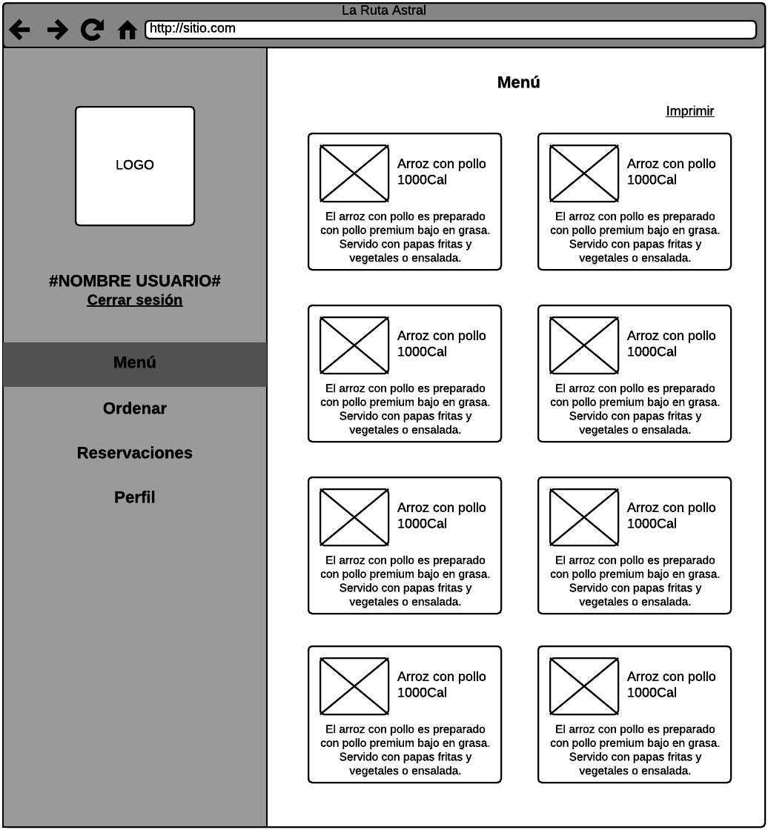

**Ordenar, vista de cliente:** En este *mockup* se encuentra la vista para realizar una orden cuando un cliente ha iniciado sesión.

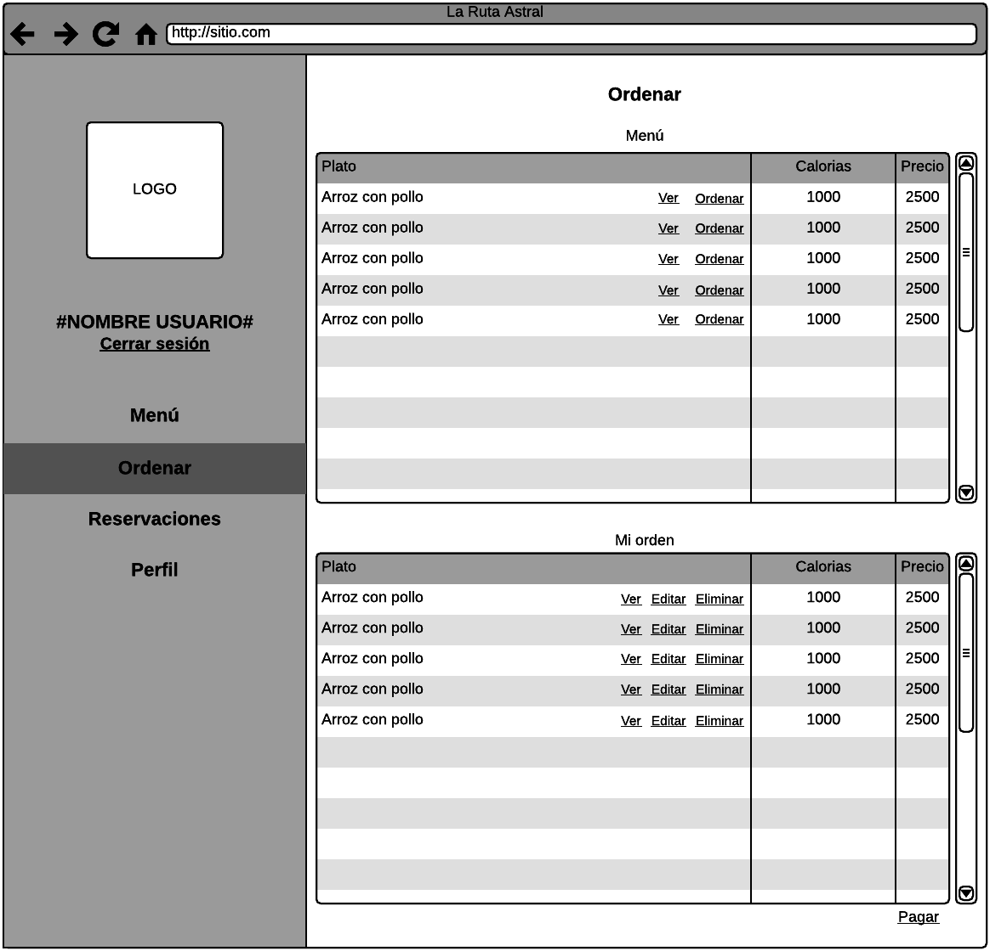

**Reservaciones, vista de cliente:** En este *mockup* se encuentra la vista de reservaciones cuando un cliente ha iniciado sesión. Permite cancelar si tiene alguna reservación y/o hacer una nueva reservación.

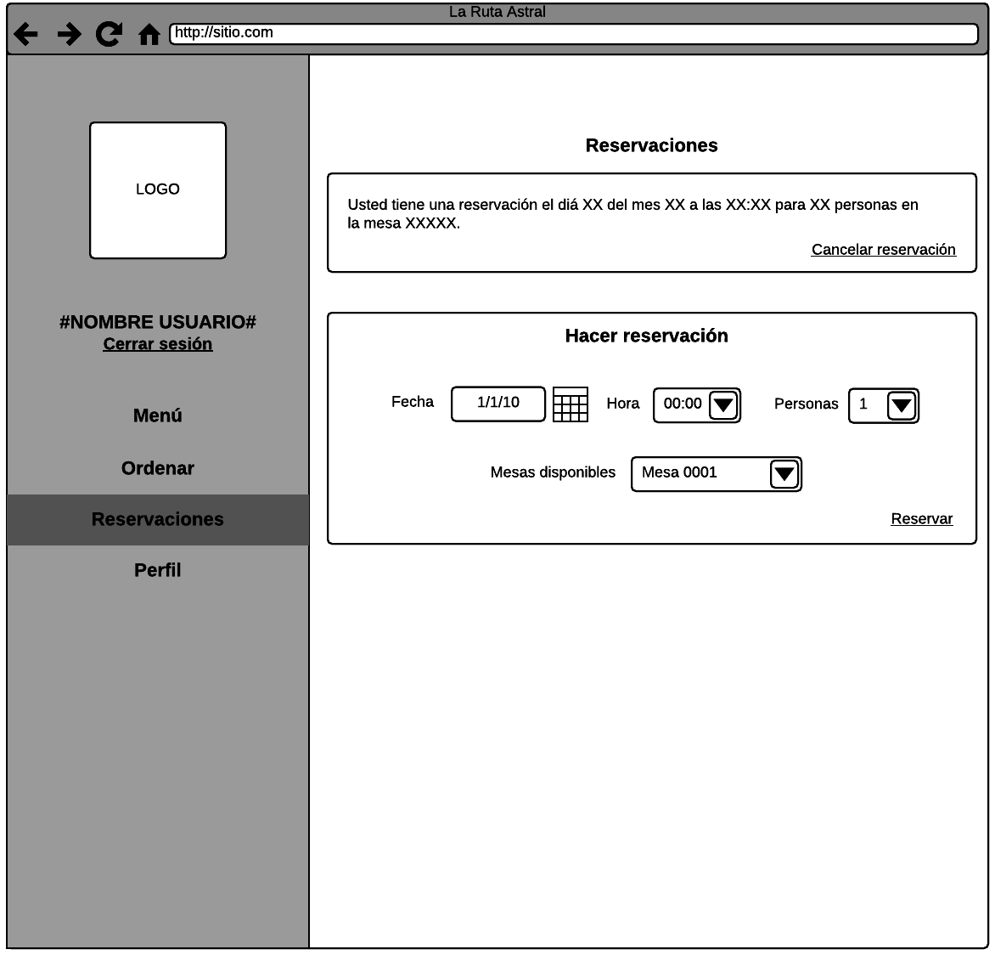

**Perfil - Datos, vista de cliente:** En este *mockup* se encuentra la vista de perfil cuando un cliente ha iniciado sesión. El cliente puede modificar sus datos.

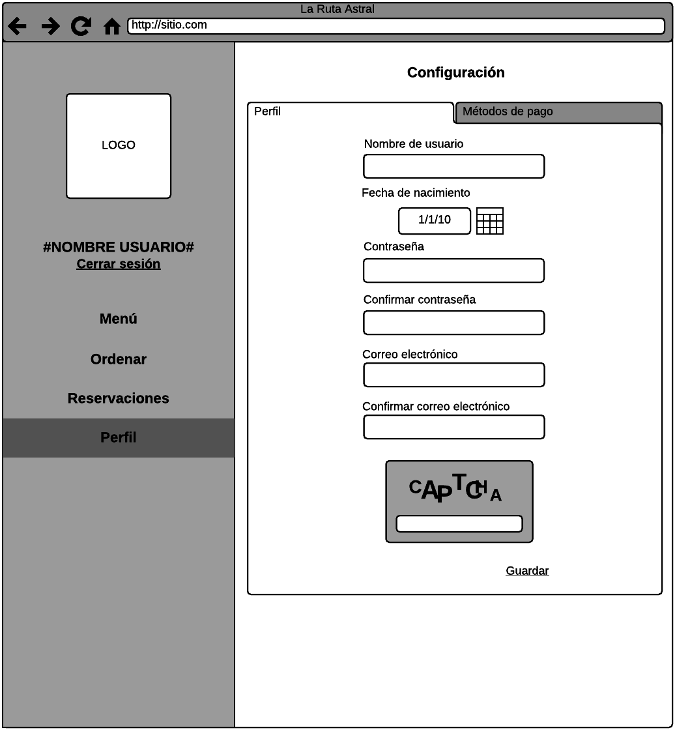

**Perfil – Métodos de pago, vista de cliente:** En este *mockup* se encuentra la vista de perfil cuando un cliente ha iniciado sesión. El cliente puede modificar los datos de sus métodos de pago.

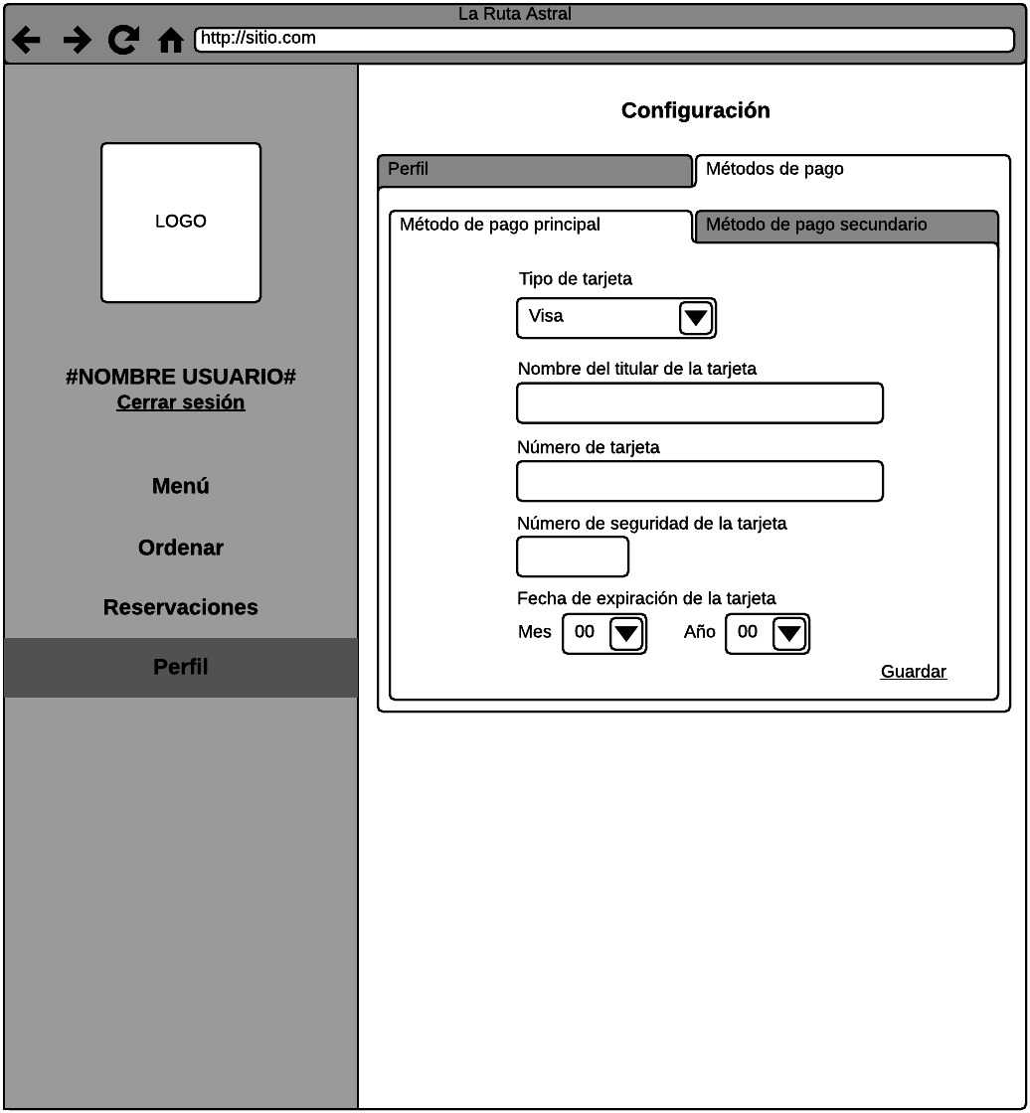

**Modificar contraseña, vista de usuario:** En este *mockup* se encuentra la vista de cambio de contraseña cuando un usuario ha iniciado sesión. El usuario puede modificar su contraseña..

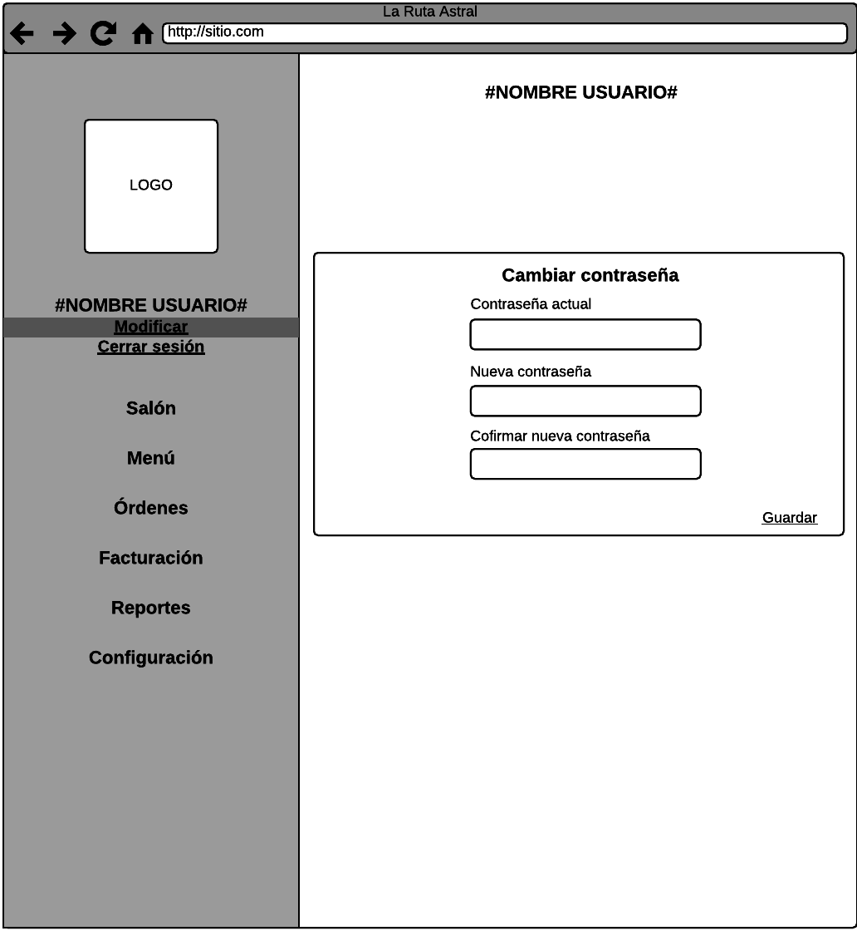

**Salón, vista de usuario:** En este *mockup* se encuentra la vista del salón cuando un usuario ha iniciado sesión. Incluye la distribución y el estado de las mesas de forma gráfica, la descripción de las mesas y la orden que haya asociada a cada una de las mismas.

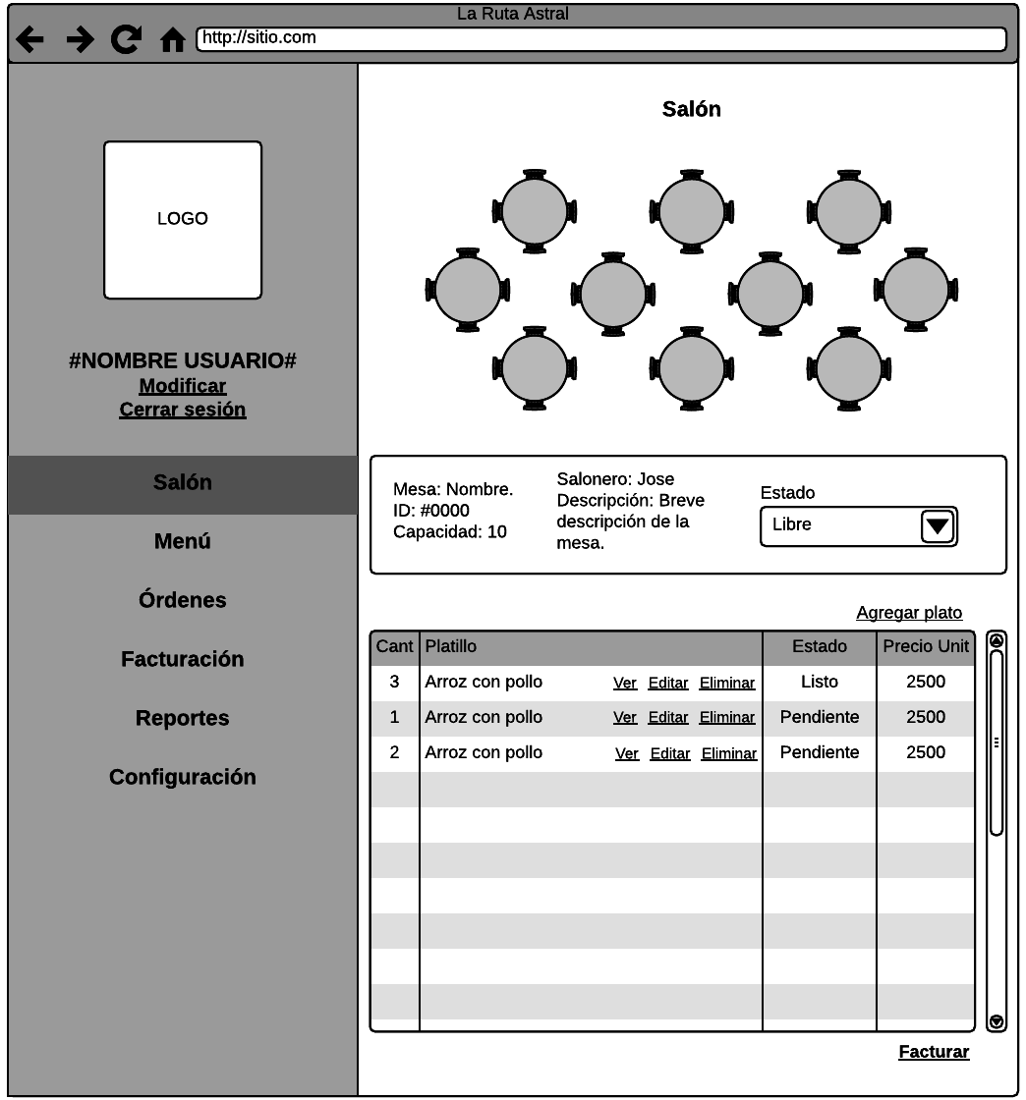

**Menú, vista de usuario:** En este *mockup* se encuentra la vista del menú cuando un usuario ha iniciado sesión. Permite imprimir el menú.

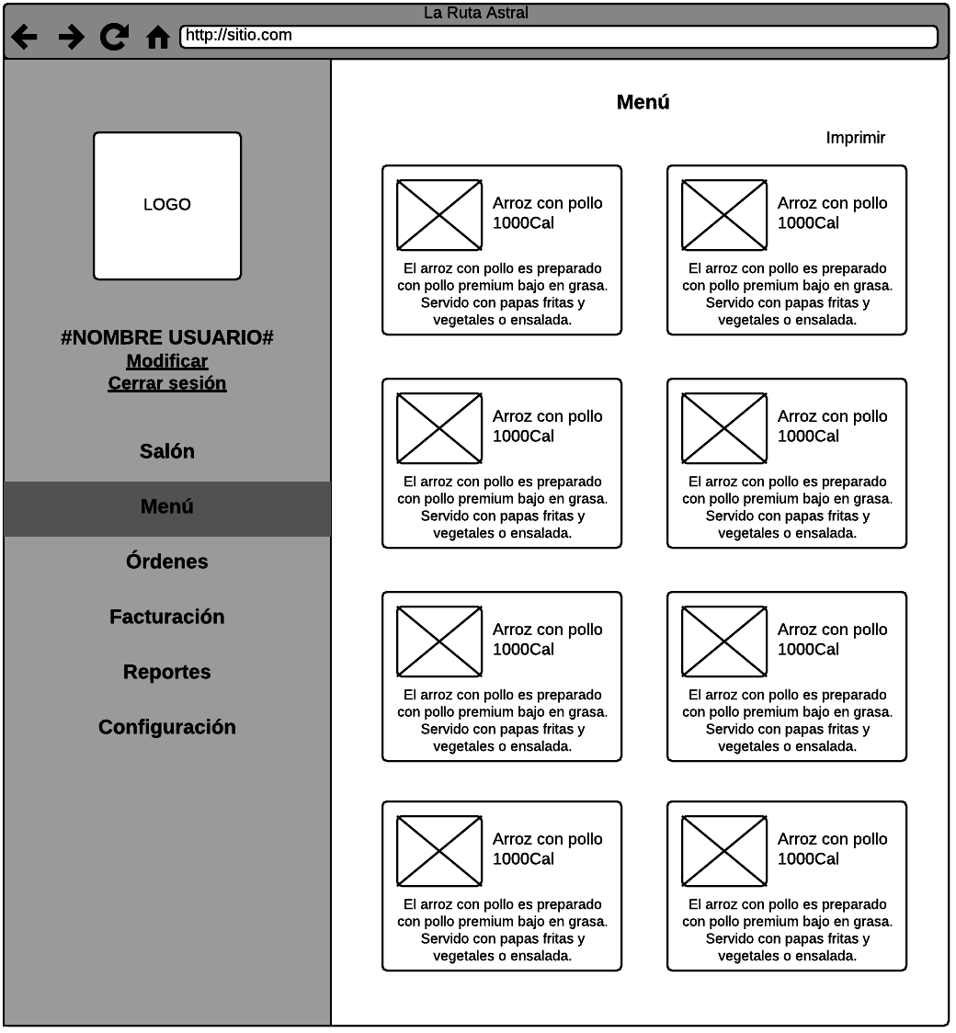

**Órdenes, vista de usuario:** En este *mockup* se encuentra la vista las órdenes cuando un usuario ha iniciado sesión. Incluye un listado de todas las órdenes que incluyan uno o más ítems pendientes.

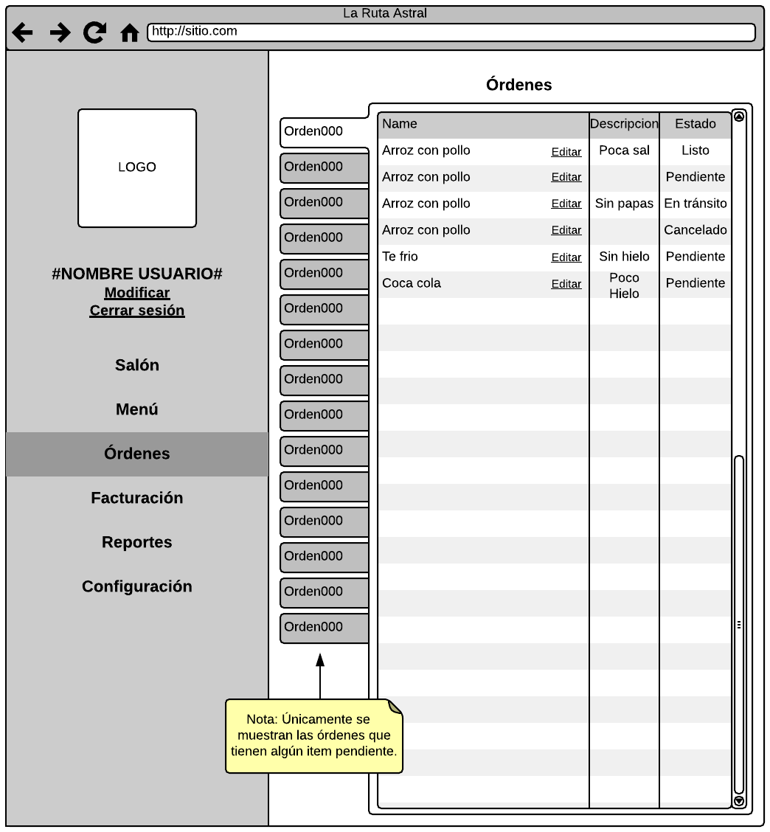

**Facturación, vista de usuario:** En este *mockup* se encuentra la vista del apartado de facturación cuando un usuario ha iniciado sesión.

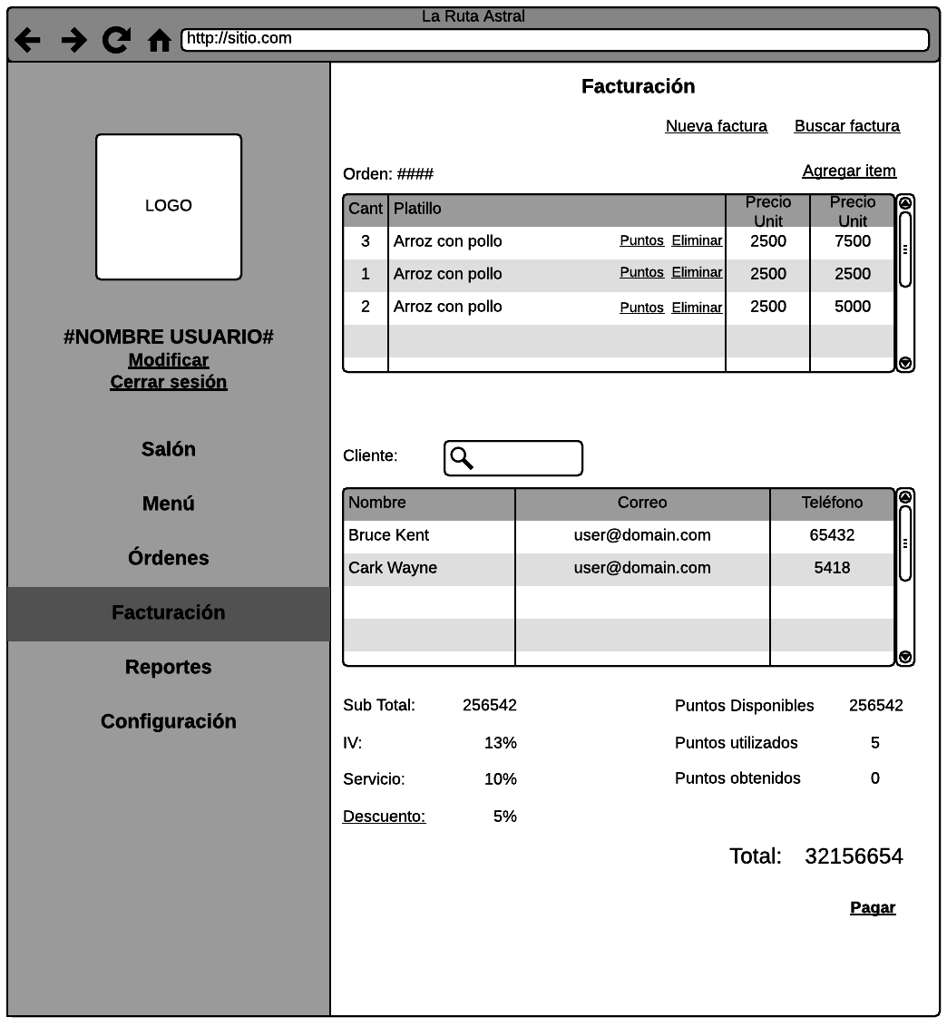

**Reportes - Ventas, vista de usuario:** En este *mockup* se encuentra la vista del apartado de reportes para ventas cuando un usuario ha iniciado sesión.

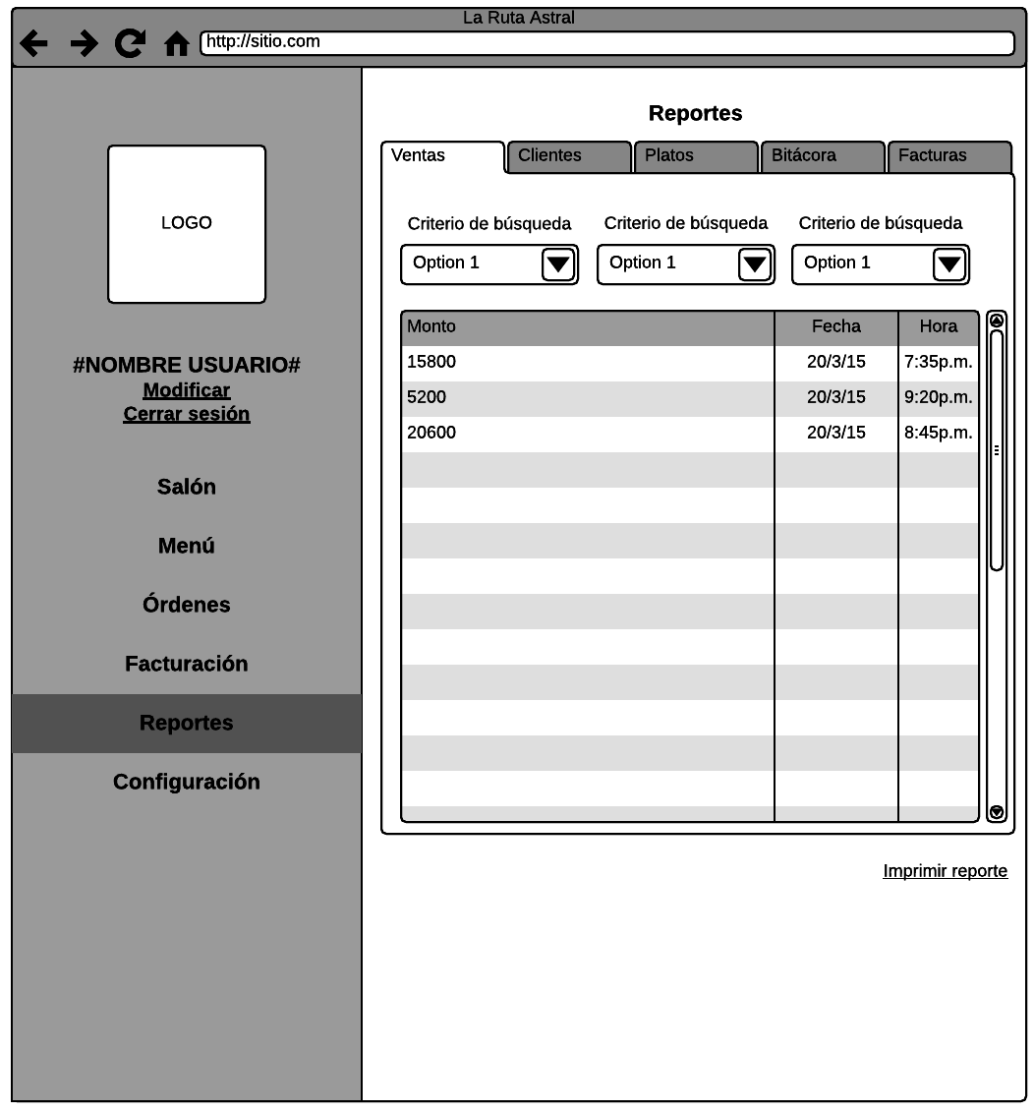

**Reportes - Ventas, vista de usuario:** En este *mockup* se encuentra la vista del apartado de reportes de clientes o visitas cuando un usuario ha iniciado sesión.

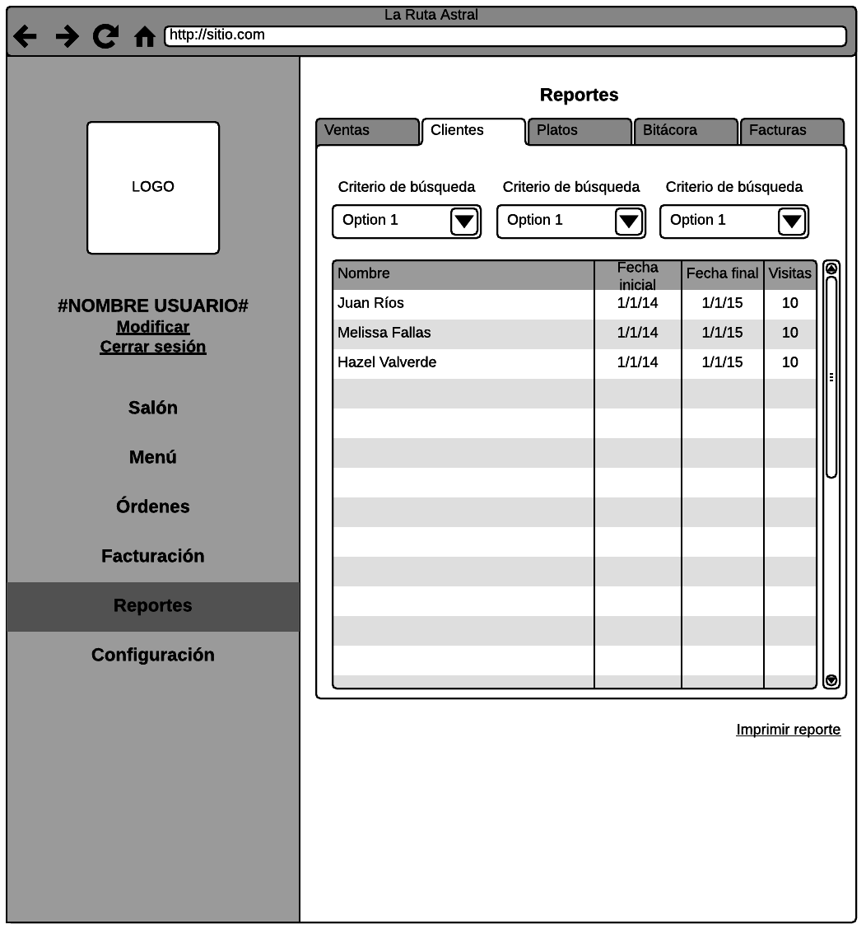

**Reportes - Platos, vista de usuario:** En este *mockup* se encuentra la vista del apartado de reportes de platos cuando un usuario ha iniciado sesión.

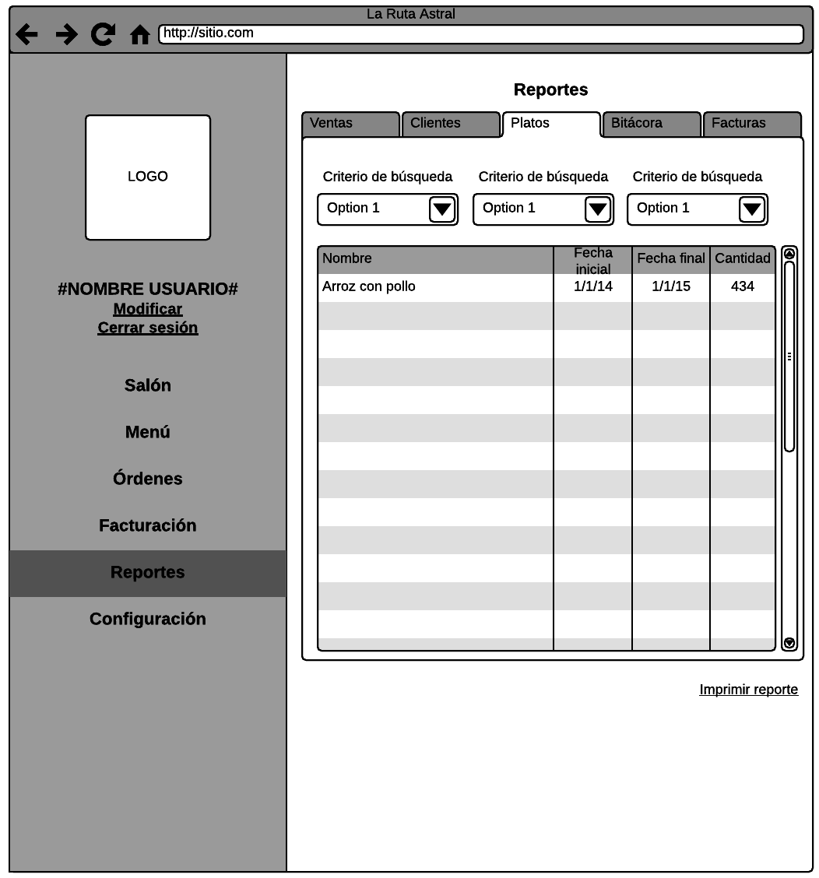

**Reportes - Bitácora, vista de usuario:** En este *mockup* se encuentra la vista del apartado de reportes de acciones cuando un usuario ha iniciado sesión.

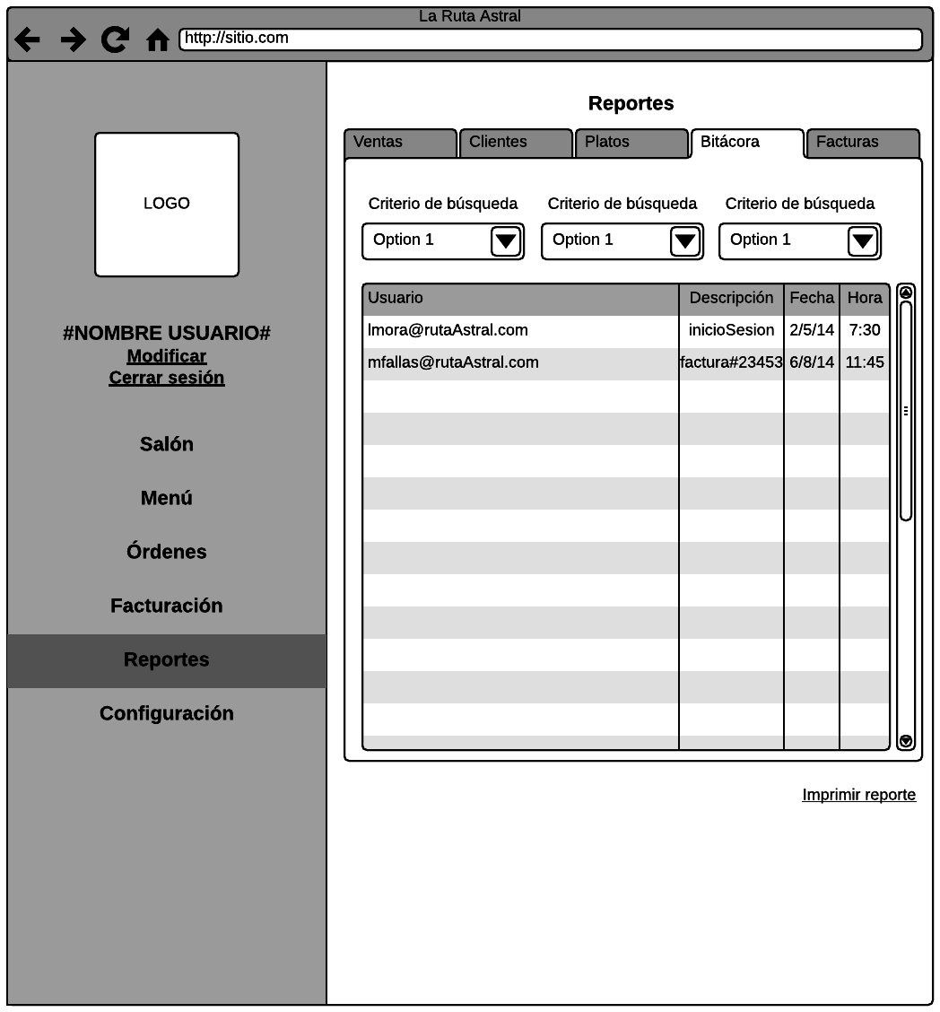

**Reportes - Facturas, vista de usuario:** En este *mockup* se encuentra la vista del apartado de reportes de facturas cuando un usuario ha iniciado sesión.

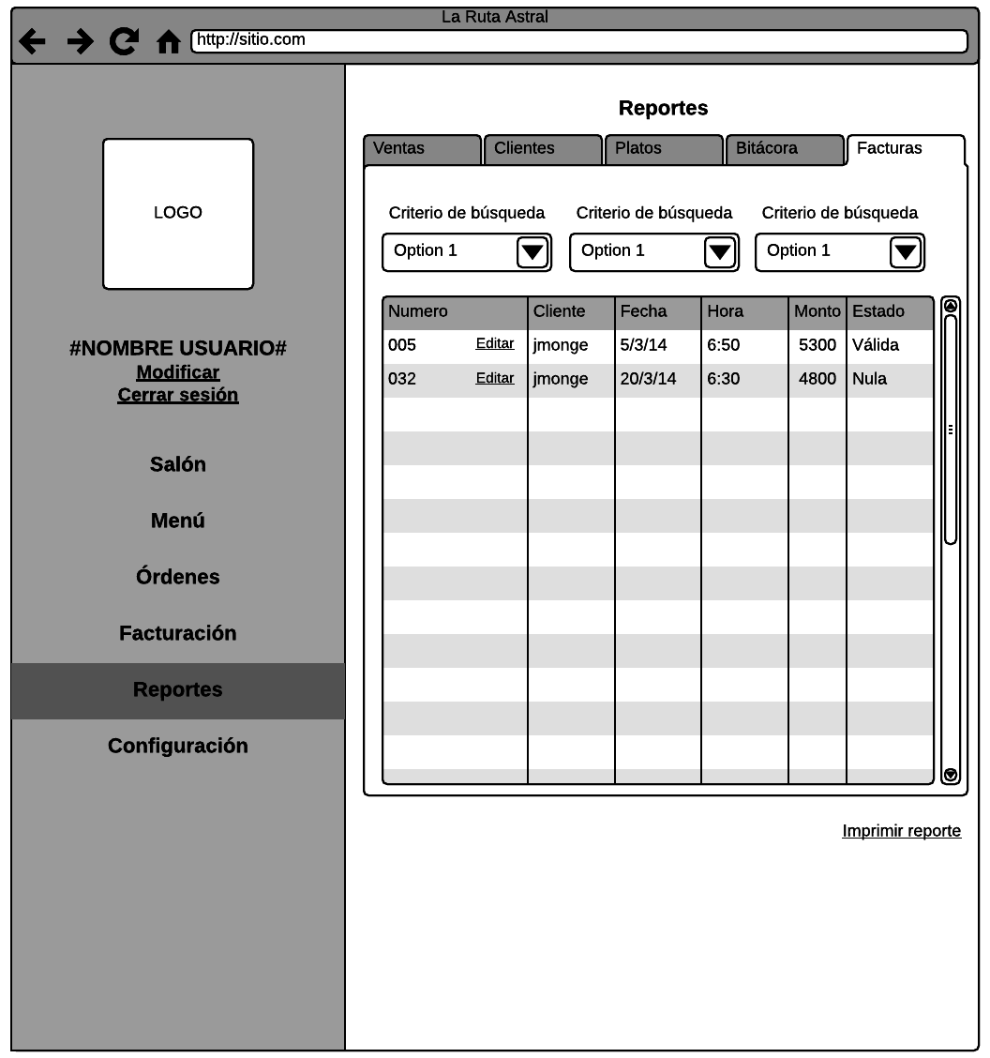

**Configuración - General, vista de usuario:** En este *mockup* se encuentra la vista del apartado de configuración general cuando un usuario ha iniciado sesión.

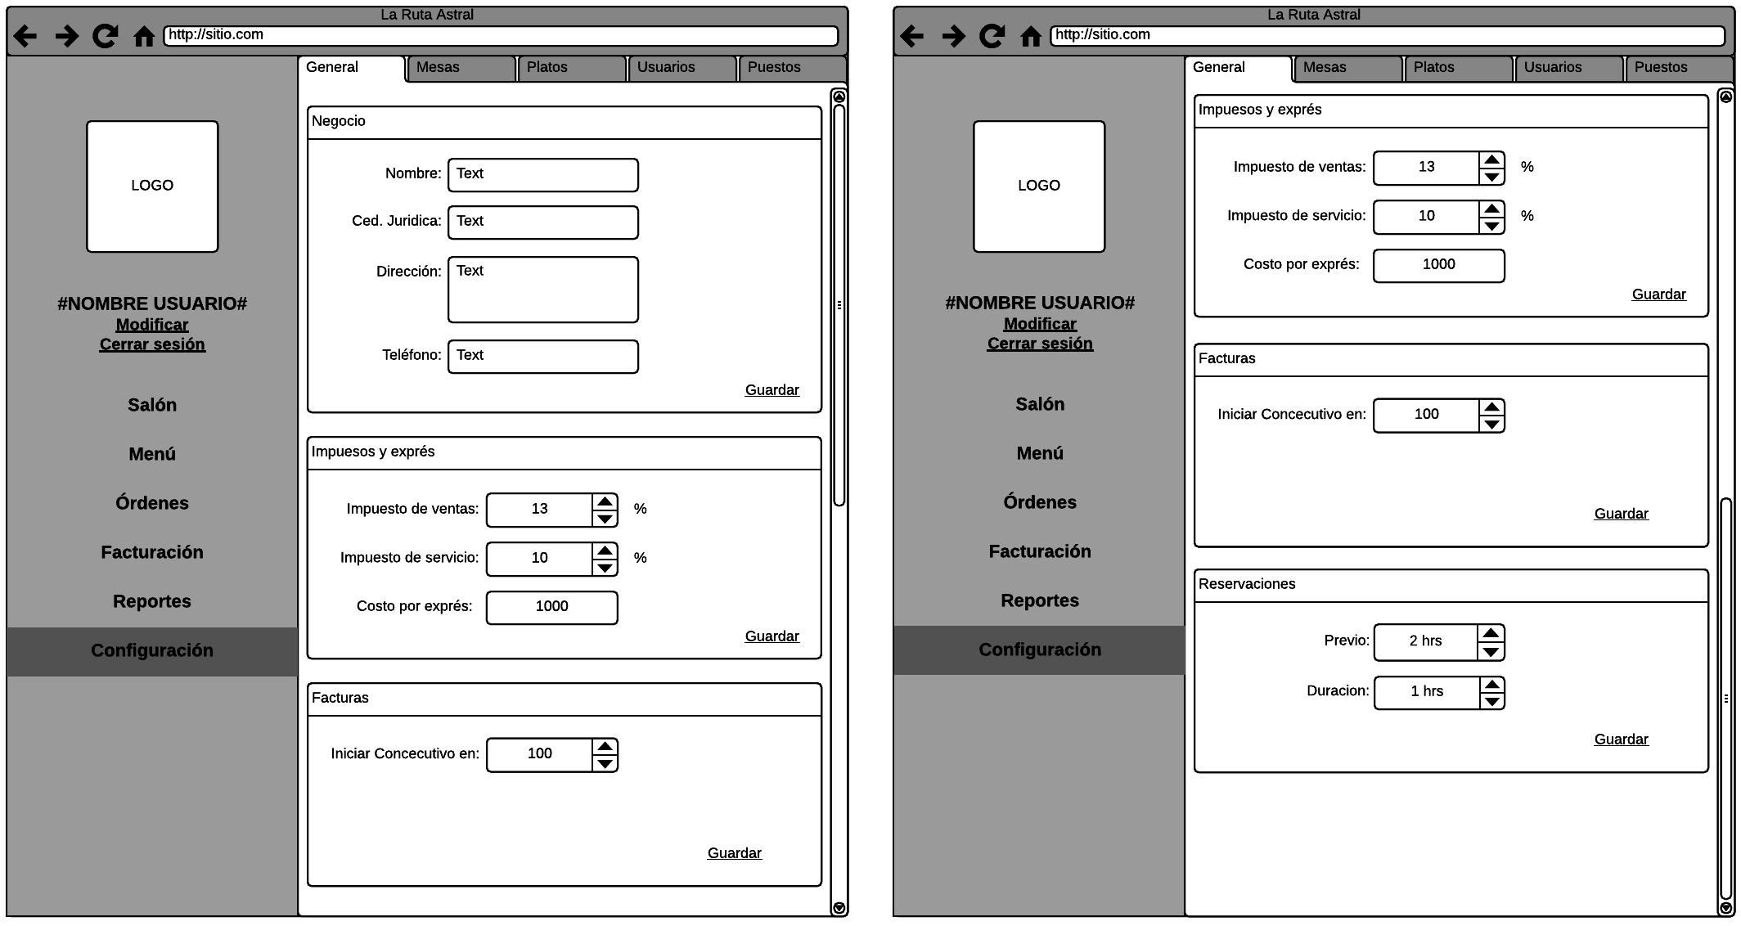

**Configuración - Mesas, vista de usuario:** En este *mockup* se encuentra la vista del apartado de configuración de mesas cuando un usuario ha iniciado sesión.

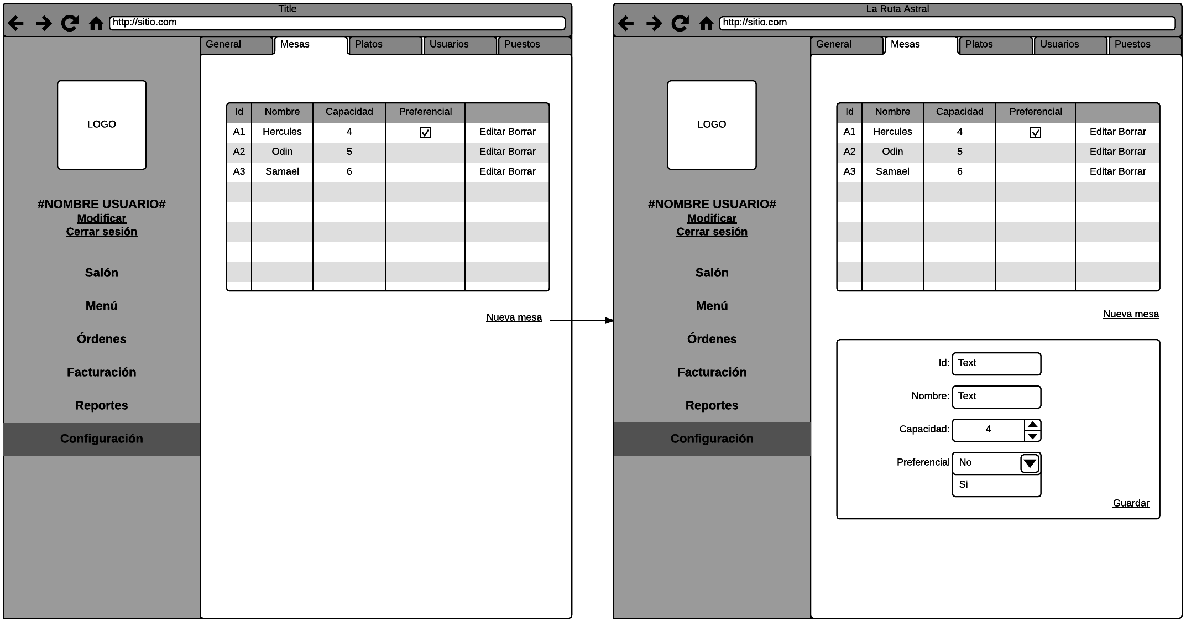

**Configuración - Platos, vista de usuario:** En este *mockup* se encuentra la vista del apartado de configuración de platos cuando un usuario ha iniciado sesión.

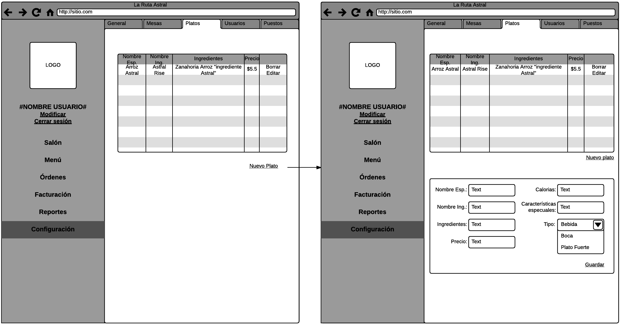

**Configuración - Usuarios, vista de usuario:** En este *mockup* se encuentra la vista del apartado de configuración de usuarios cuando un usuario ha iniciado sesión.

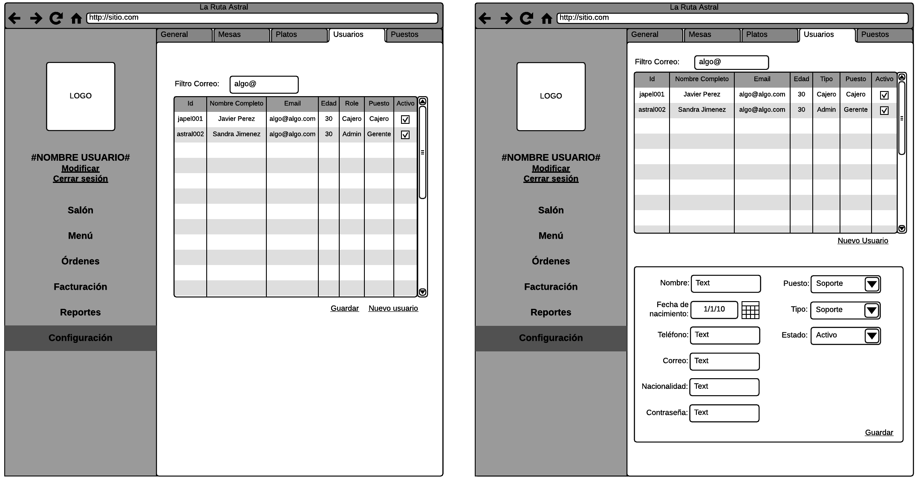

**Configuración - Puestos, vista de usuario:** En este *mockup* se encuentra la vista del apartado de configuración de puestos cuando un usuario ha iniciado sesión.

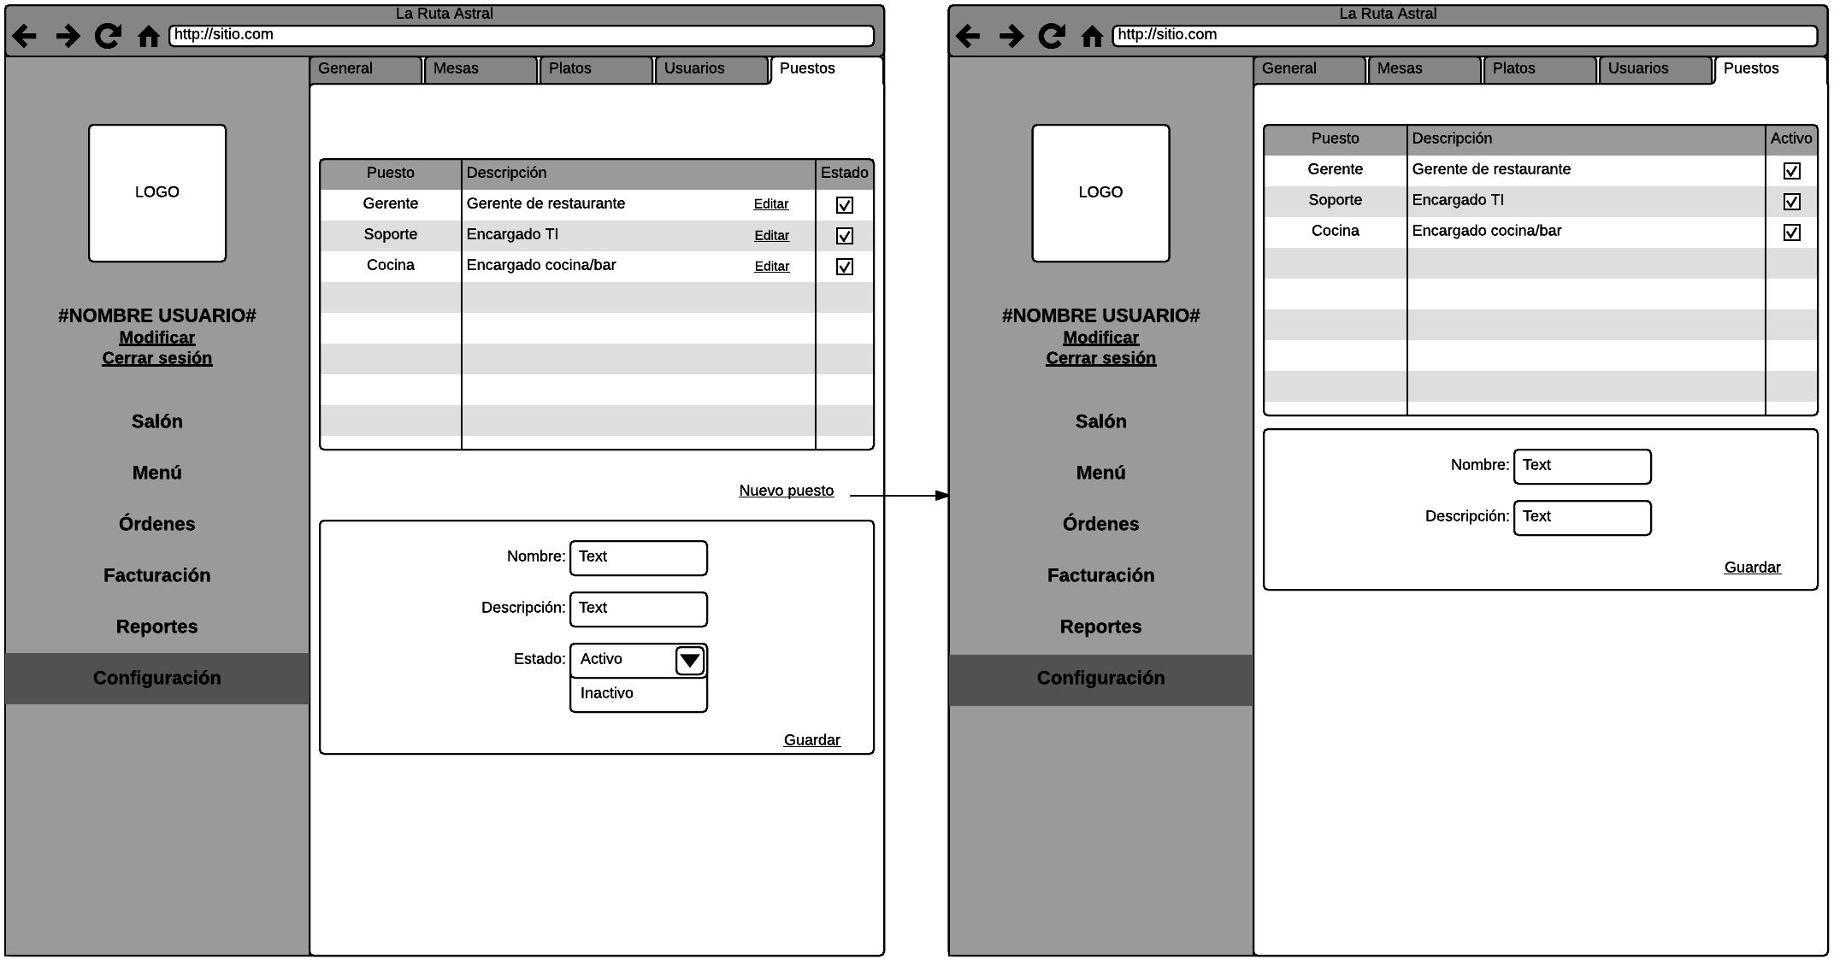

### Wireframe

Como wireframes se adjunta un anexo al documento que incluye el diagrama de contenido de la aplicación.

### Estándares de programación

Interfaz gráfica:

1. Esquema de colores.

#### Para los backgrounds se proponen los colores más oscuros de la paleta: #413D3D, #040004, #4B000F.

* + Para los textos se proponen los colores más claros de la paleta: #C8FF00, #ECF0F1.
  + Para botones y objetos complementarios se proponen los colores: #FA023C, #4B000F.
  + 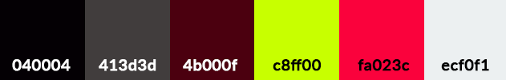
  + .

\*Paleta de colores y sus respectivos números hexadecimales.

1. Tamaño y tipo de letra.
   * Familia tipográfica lato.
   * Tamaño mínimo de letra 16px, máximo 22px.

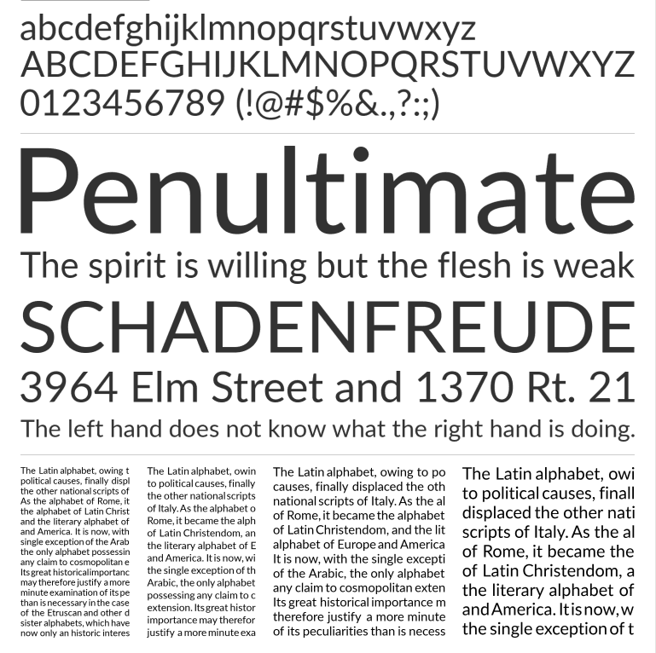

\*Familia tipográfica Lato.

1. Formato de las imágenes.
   * Png.
2. Resolución utilizada o recomendada.
   * 1024 x 768
3. Estructura de directorios para el sitio.
   * Se contará con un folder donde se encontrara el sitio dentro de este podremos encontrar las diferentes páginas incluyendo el *index*. Además dentro de este también se encontrará las carpetas: *css, javascript, assets*.
   * Archivos se guardaran como index\_nombre\_del\_archivo.html.
   * Nombre de la carpeta rutaAstral.com.
4. Estándares de hojas de estilo.
   * Nombre de la carpeta “*css*”.
   * Las clases, variables y botones tendrán un nombre dependiendo de su función:
     + #registro-nombre
     + .boton-estandar
5. Estándares de javascript
   * Nombre de la carpeta “*javaScript*”.
   * Se utilizará en estándar de *JavaScript Camelcase*.
   * Se usará el código JavaScript en un archivo aparte al HTML siendo importado por este último.
   * Archivos se guardaran como index\_nombre\_del\_archivo.js.
6. Estándares de PHP
   * Nombre de la carpeta “php”.

* Archivos se guardaran como index\_nombre\_del\_archivo.php

## División de casos de uso

* Alejandro:

Ingresar puestos.

Modificar puestos.

Borrar puestos.

Ver puestos.

Configurar porcentajes de impuesto.

Iniciar sesión.

Modificar información general del restaurante.

Configurar número para el consecutivo de facturas.

* David:

Ingresar plato.

Ver plato.

Eliminar plato.

Modificar plato.

Ver menú.

Imprimir menú.

Ver mesas.

Cambiar estado de mesas.

Ingresar orden de salón.

Modificar orden de salón.

Facturar orden de salón.

Ver órdenes.

Borrar orden.

Modificar estado de orden.

Modificar contraseña y datos de usuario.

* Jhonny:

Ingresar factura.

Buscar factura.

Ver factura.

Anular factura.

Redimir puntos.

Hacer reservación.

Cancelar reservación.

Ver reservación.

Ingresar orden, cliente-web.

Pagar orden, cliente-web.

Generar reporte de clientes o visitas.

Generar reporte de facturas.

* Leonardo:

Ingresar usuario.

Ver usuario.

Modificar usuario.

Borrar usuario.

Agregar método de pago.

Modificar método de pago.

Borrar método de pago.

Modificar datos, cliente.

Generar reporte de platos.

Generar reporte de acciones o bitácora.

* Melanie:

Ingresar mesa.

Modificar mesa.

Borrar mesa.

Ver mesa.

Registrarse, cliente-web.

Modificar tiempo de reservaciones.

Configurar costo por servicio exprés.

# Escenarios de prueba por cada caso de uso.

En el siguiente apartado podremos encontrar un listado de las diferentes pruebas a realizar en la aplicación, para esta fase solamente se desarrollarán las que aplican para la presente iteración.

Además se explicarán las pruebas. en qué consisten y sus resultados esperados para la verificar que la aplicación cumpla con las funcionalidades requeridas.

* Pruebas de diseño de *Mockups*.

|  |  |  |  |  |
| --- | --- | --- | --- | --- |
| **Caso de uso** | **Evaluador** | **Resultado** | **Fecha de la prueba** | **Estado** |
| Nombre el caso de uso a probar. | Nombre del desarrollador que hace la prueba. | Resultado lanzado por la prueba. | Día en que se realiza la prueba. | Completa: cuando la prueba se completó satisfactoriamente.  Incompleta: Cuando la prueba fallo. |

* Pruebas de validación

|  |  |  |  |  |
| --- | --- | --- | --- | --- |
| **Caso de uso** | **Evaluador** | **Resultado** | **Fecha de la prueba** | **Estado** |
| Nombre el caso de uso a probar. | Nombre del desarrollador que hace la prueba. | Resultado lanzado por la prueba. | Día en que se realiza la prueba. | Completa: cuando la prueba se completó satisfactoriamente.  Incompleta: Cuando la prueba fallo. |

* Pruebas de Navegación.
* Pruebas de Funcionalidad (no aplican)
* Lista de los recursos consultados para la elaboración este documento.
  + https://es.wikipedia.org/wiki/Caso\_de\_prueba Casos de Prueba, Wikipedia, 5 de mayo del 2015
  + Material proporcionado por Álvaro Cordero para el curso Proyecto 1.

# Anexo

Se adjunta al documento el anexo WireframeVersion1CodeSolutions, incluye el diagrama de contenido de la aplicación.

# Glosario

Términos utilizados en este documento:

**Camel Case :** *CamelCase* es un estilo de escritura que se aplica a frases o palabras compuestas. El nombre se debe a que las mayúsculas a lo largo de una palabra en *CamelCase* se asemejan a las jorobas de un camello. El nombre *CamelCase* se podría traducir como Mayúsculas/Minúsculas Camello. El término case se traduce como "caja tipográfica", que a su vez implica si una letra es mayúscula o minúscula y tiene su origen en la disposición de los tipos móviles en casilleros o cajas.

**Mockup:** Es un modelo a escala o tamaño real de un diseño o un dispositivo, utilizado para la demostración, evaluación del diseño, promoción, y para otros fines. Un *mockup* es un prototipo si proporciona al menos una parte de la funcionalidad de un sistema y permite pruebas del diseño.

**WireFrame:** Es una representación esquemática de una página web sin elementos gráficos que muestran contenido y comportamiento de las páginas. Sirven como herramienta de comunicación y discusión entre arquitectos de información, programadores, diseñadores y clientes.

**Background:** Fondo, o segundo plano.